Barevné bludiště
Obtáhni danou barvou cestičku a vybarvi správně pastelku.
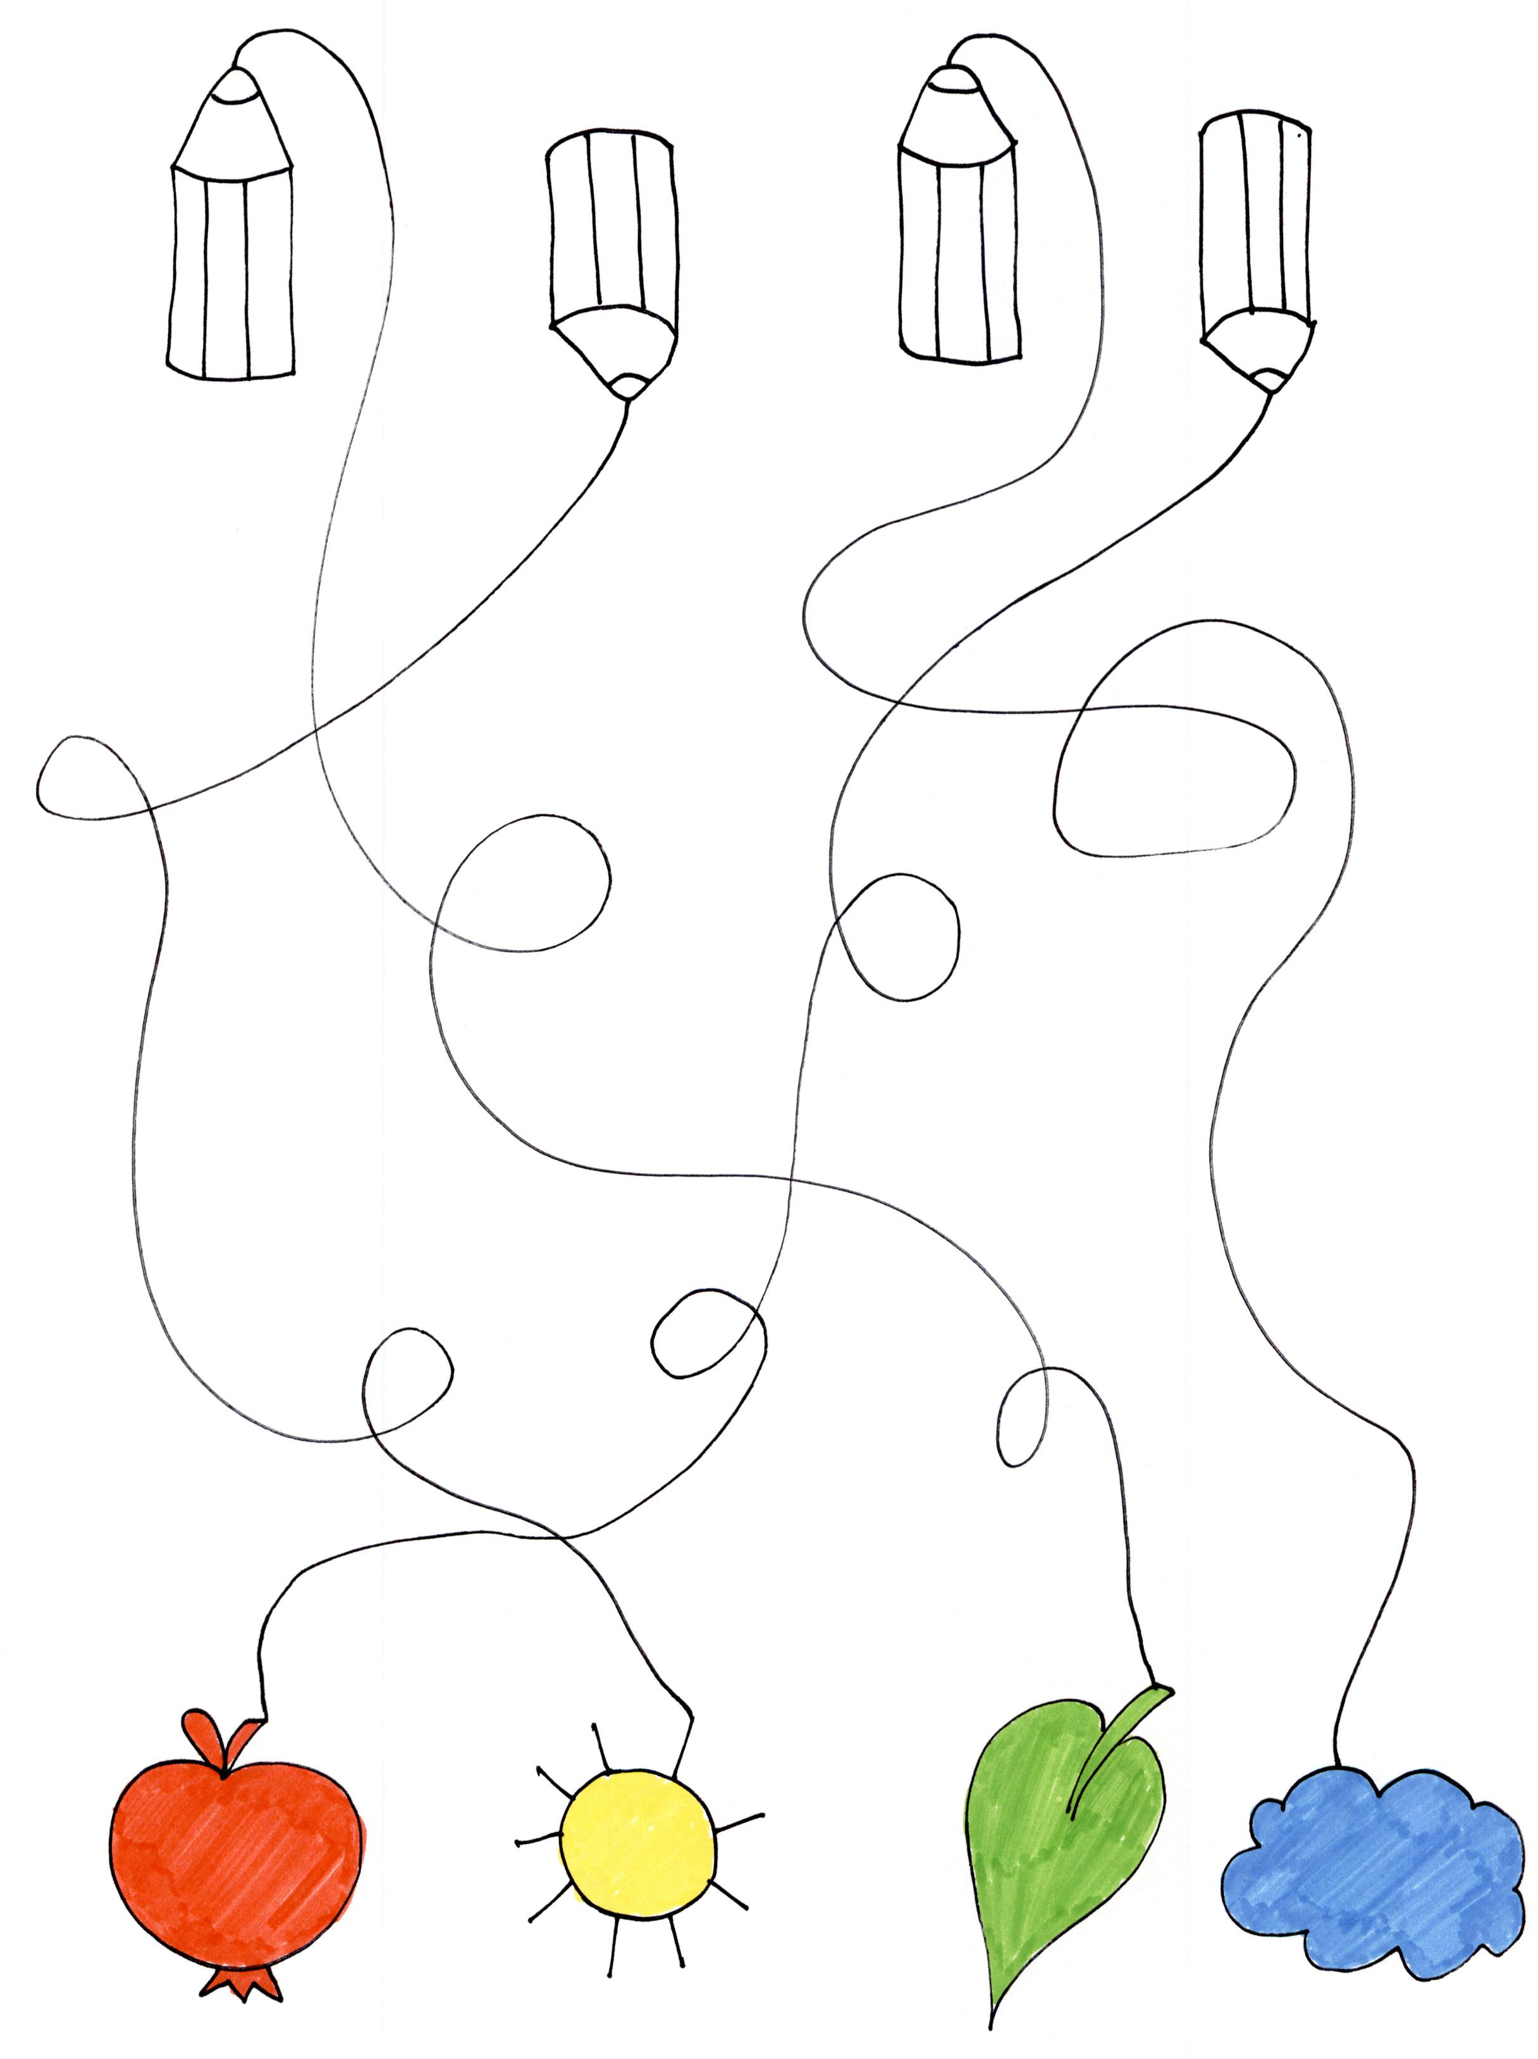Autorka © Jana Šonková

